Министерство образования Республики Беларусь

Учреждение образования

«Белорусский государственный университет

информатики и радиоэлектроники»

ФАКУЛЬТЕТ ИНФОРМАЦИОННЫХ ТЕХНОЛОГИЙ И УПРАВЛЕНИЯ

Кафедра интеллектуальных информационных технологий

**Отчёт**

**по Лабораторной работе 4**

По дисциплине: Интеллектуальные геоинформационные системы и технологии

Выполнила: шкевич А.С., 121701Демидовец Д.В., гр. 221703

Проверил: Самодумкин С.А.

Минск, 2024

**Задание 12.** Разработка программы на языке MapBasic.

Изучить язык MapBasic и среду разработки программ на языке MapBasic.

Разработать программу, которая реализует следующий функционал:

• Указать точку на карте

• Вызвать диалоговое окно, в котором установить значения радиуса буферной зоны

• Построить относительно указанной точки буферную зону, радиусом указанным на предыдущем этапе

• Вызвать диалоговое окно, в котором установить условия отбора объектов (например, население больше 1000 человек)

• Отобрать объекты, удовлетворяющие критерию

Код программы:

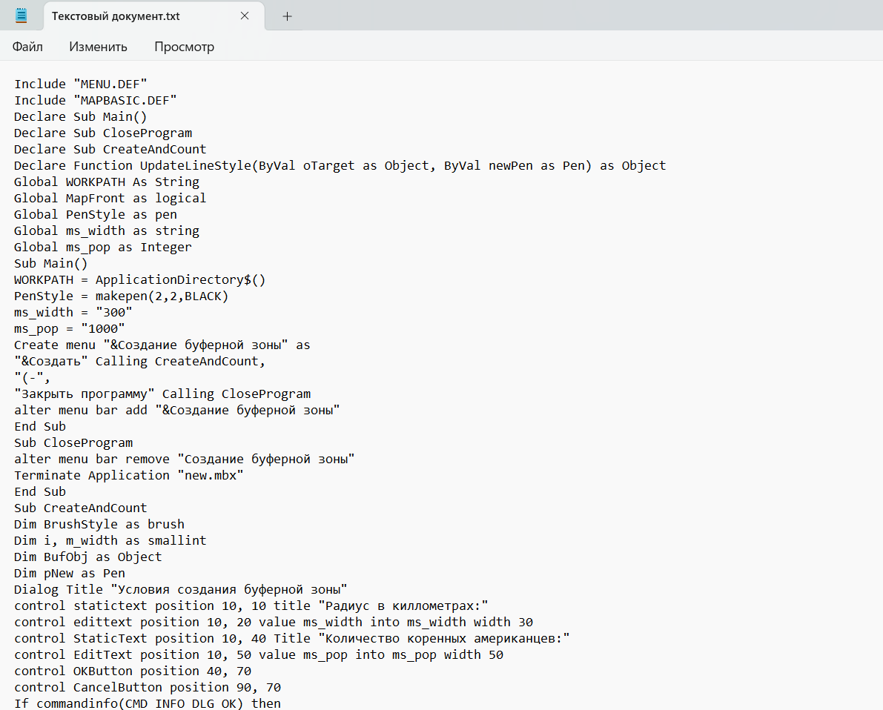

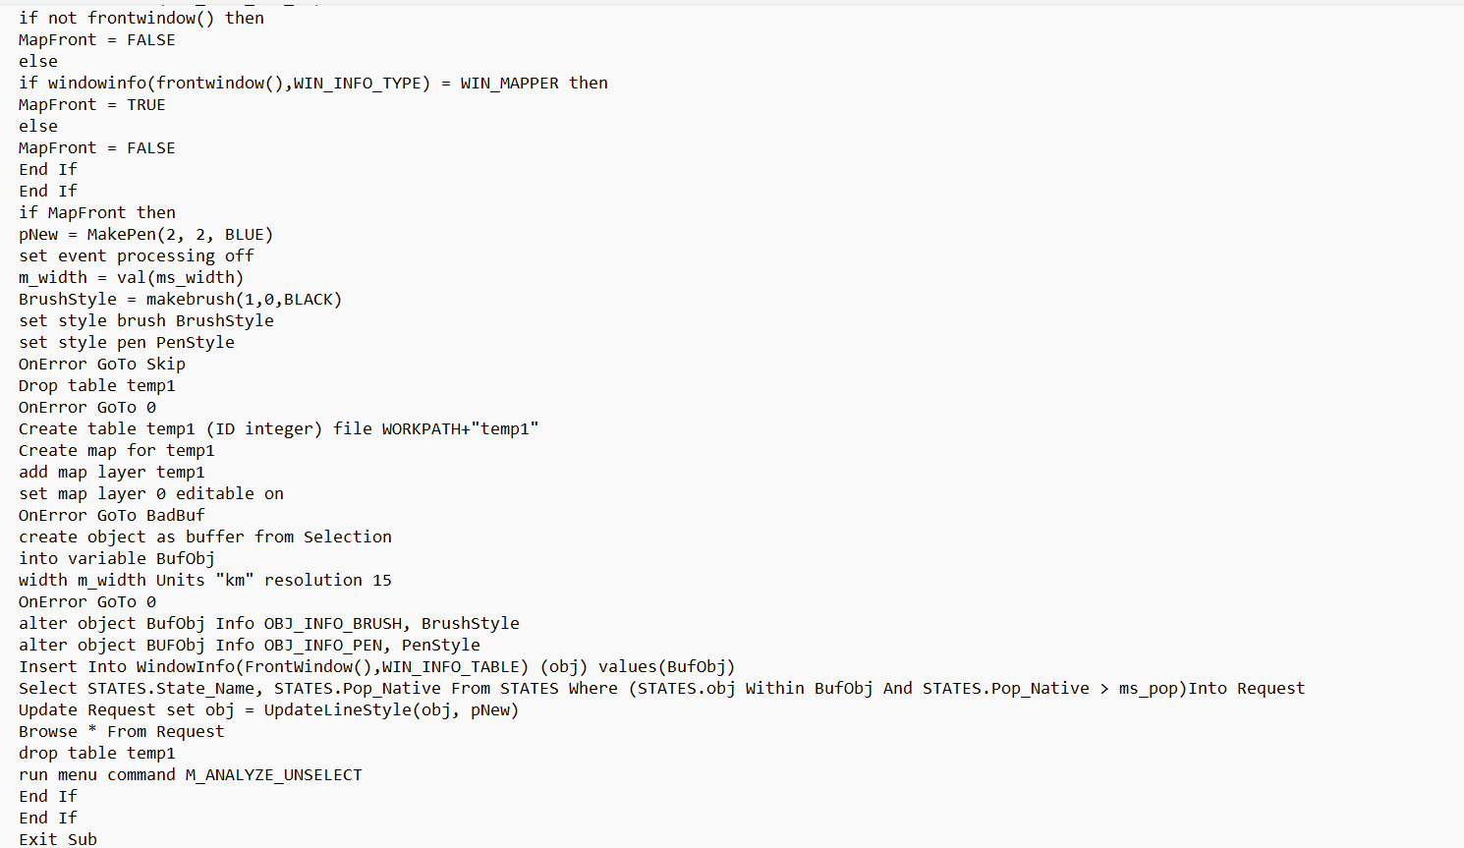

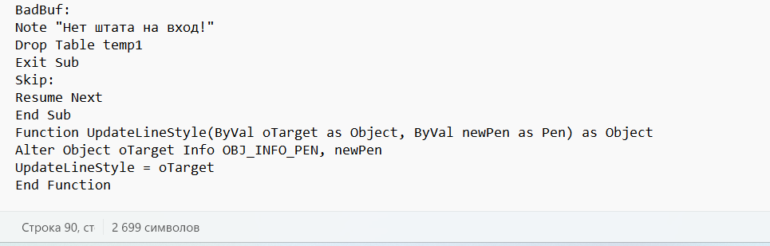

*Пояснения к коду*

Глобальные переменные *WORKPATH, MapFront, PenStyle, ms_width, ms_pop* используются для хранения различных данных, таких как рабочий путь, стиль пера, ширина и количество коренных американцев.

Основная процедура Main:

- Устанавливает рабочий путь к директории приложения.

- Создает стиль пера с черным цветом.

- Устанавливает начальные значения для ширины буфера и количества коренных американцев.

- Создает меню с двумя пунктами: "Создать" и "Закрыть программу".

- Добавляет это меню в строку меню.

Процедура CloseProgram удаляет меню "Создание буферной зоны" из строки меню и завершает приложение.

Функция UpdateLineStyle изменяет стиль линии для заданного объекта и возвращает обновленный объект.

Процедура CreateAndCount:

- Создает диалоговое окно для ввода параметров буферной зоны (радиус в километрах и количество коренных американцев).

- Проверяет, является ли текущее окно картографическим.

- Если текущее окно картографическое, создает буферную зону вокруг выбранного объекта.

- Настраивает стили пера и кисти для буферной зоны.

- Выбирает штаты, попадающие в буферную зону, и количество коренных американцев, в которых превышает заданное значение.

- Обновляет стиль линии для выбранных штатов.

- Отображает результат в виде таблицы.

Также код содержит обработчики ошибок, которые обрабатывают различные исключения, возникающие при работе с таблицами и буферными зонами.

**Вывод:**

В рамках курса "Интеллектуальные геоинформационные системы и технологии" мы изучили основные концепции и возможности инструментальной среды MapInfo Professional и языка программирования MapBasic. MapInfo Professional является мощной географической информационной системой, предназначенной для цифрового картографирования, визуализации и анализа пространственных данных. С её помощью можно собирать, хранить, редактировать и обрабатывать картографические данные с учётом пространственных свойств и отношений объектов.

Язык программирования MapBasic расширяет возможности MapInfo, позволяя настраивать систему для решения разнообразных задач и разрабатывать специализированные приложения. Это делает MapInfo Professional и MapBasic полезными инструментами для специалистов различных профилей, обеспечивая гибкость и функциональность в работе с геоинформационными данными.